МБДОУ «Детский сад №4 Звездочка общеразвивающего вида»

***Проект «Цветы вокруг нас»***

Исполнитель: *Морозова С.А*

Ногинск

2016

***Введение:***

Цветы – самое прекрасное, что есть в растительном мире.

Цветы на клумбе, на аллее, на полянке в лесу, на озере или речке, в горшке на подоконнике или в вазочке на столе. О них заботится природа или люди, которые их растят.

Каждый цветок – уникальный и олицетворяет жизнь. Все цветы разные, их много видов и сортов. И все они любимы людьми!

Цветы – это не только красота, но и часть живой природы, которую надо беречь и охранять, и, конечно же, знать.

Насколько бедны оказались бы мы, не будь на земле цветов. При ознакомлении детей с природой мы, взрослые, стремимся дать образец гуманного отношения ко всему живому, чтобы ребенок понимал, что у каждого объекта есть свое место в природе и свое назначение. Сорвать цветок может каждый, а вот сказать, какой цветок сорвал, далеко не все.

Я 30 лет работаю с дошкольниками и всегда наблюдаю, с каким интересом дети смотрят, как я сею семена, ухаживаю за рассадой, высаживаю цветы на клумбы. Этот интерес не зависит от возраста детей, Дети всегда спрашивают, можно ли им мне помочь. И я им никогда не отказываю. Мне нравится, как стараются дети убирать сорняки с цветников, и делают это не бездумно, а всегда спрашивают, правильно ли делают, какую травку надо удалять.

Учитывая то, что детям необходимо «живое» общение с природой, наблюдения и практическая деятельность в природе, был разработан познавательно-исследовательский - творческий проект «Цветы вокруг нас».

Он подошёл, сорвал цветы, но мы молчим, и я, и ты,

Молчим вчера, молчим сейчас, и так бывает всякий раз!

Довольно глупой простоты, не надо с клумбы рвать цветы,

Ребёнку ясно, это грех, ведь красота одна для всех!

*Тема работы:*

*«Выращивание растений для цветников на участке»*

*Название работы:* «Наш участок самый красивый»

*Цель работы:* создать позитивное настроение.

*Задачи работы:*

1. Собрать информацию о цветах.
2. Посев семян выращивание рассады.
3. Создать альбом из фотографий и детских рисунков, устроить выставку фотографий и рисунков цветов, разучить хороводную игру «Венок». Разучить стихи о цветах.
4. Сделать участок самым красивым.

*Методы работы:*

1. Вместе с детьми рассматриваем иллюстрации, фотографии цветов, подбираем семена для рассады и для посева прямо на клумбу.
2. Готовим землю для рассады. Инвентарь для ухода за рассадой: лейки, совочки, грабельки.
3. Посев семян в землю, наблюдение за всходами, уход за рассадой.
4. Привлекаем родителей к подготовке цветников и рабаток, к высадке рассады.

*Ожидаемые результаты:*

1. Собрать всю возможную информацию.
2. Посеять семена на рассаду.
3. Провести праздник.
4. Беречь результаты своего труда: цветы напрасно не рвать, поливать, рыхлить, удалять сорняки.

***Основная часть.***

*Этап 1:*

Вместе с детьми рассматриваем иллюстрации, фотографии цветов, подбираем информацию о них. Из большого количества выбрать те, которые хотели бы посадить на участке. Подобрать необходимые семена.

*Этап 2:*

Готовим землю для рассады, горшочки. Готовим семена. Подбираем инвентарь для ухода за посевами: совочки, грабельки, лейки, палочки для рыхления, подкормку. Выбираем место для размещения горшочков с рассадой. Заводим календарь наблюдений за всходами и заносим в него результаты наблюдений.

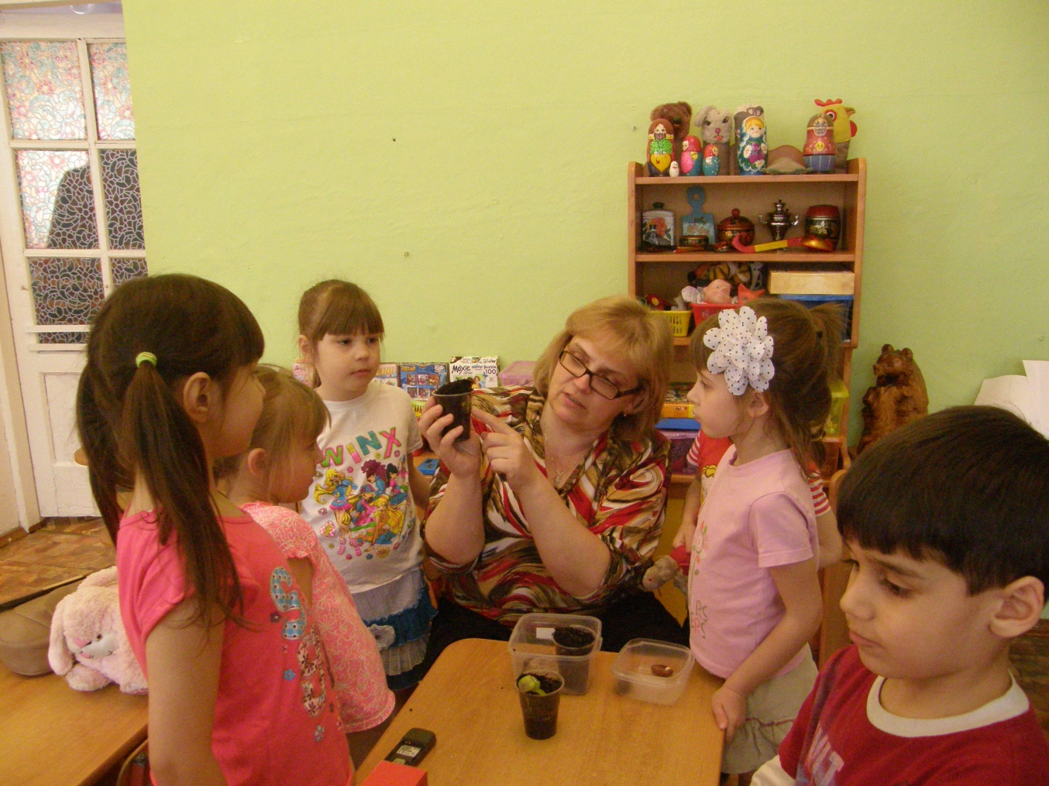

***Рассматриваем, как прорастают семена фасоли.***

*Этап 3:*

Привлекаем родителей к подготовке (перекапывание, внесение удобрения, изготовление ограждений) клумб и рабаток на групповом участке к посадке растений. Вместе с детьми высаживаем рассаду цветов на подготовленные клумбы и рабатки. Наблюдаем за ростом растений, результаты наблюдений заносим в календарь. Ухаживаем за посадками: поливаем, рыхлим, убираем сорняки.

*Этап 4:*

Воспитатель фотографирует цветущие растения, дети рисуют понравившиеся цветы. Из фотографий и рисунков собираем альбом, делаем выставку фотографий и рисунков. Чтение стихов о цветах на открытии выставки.

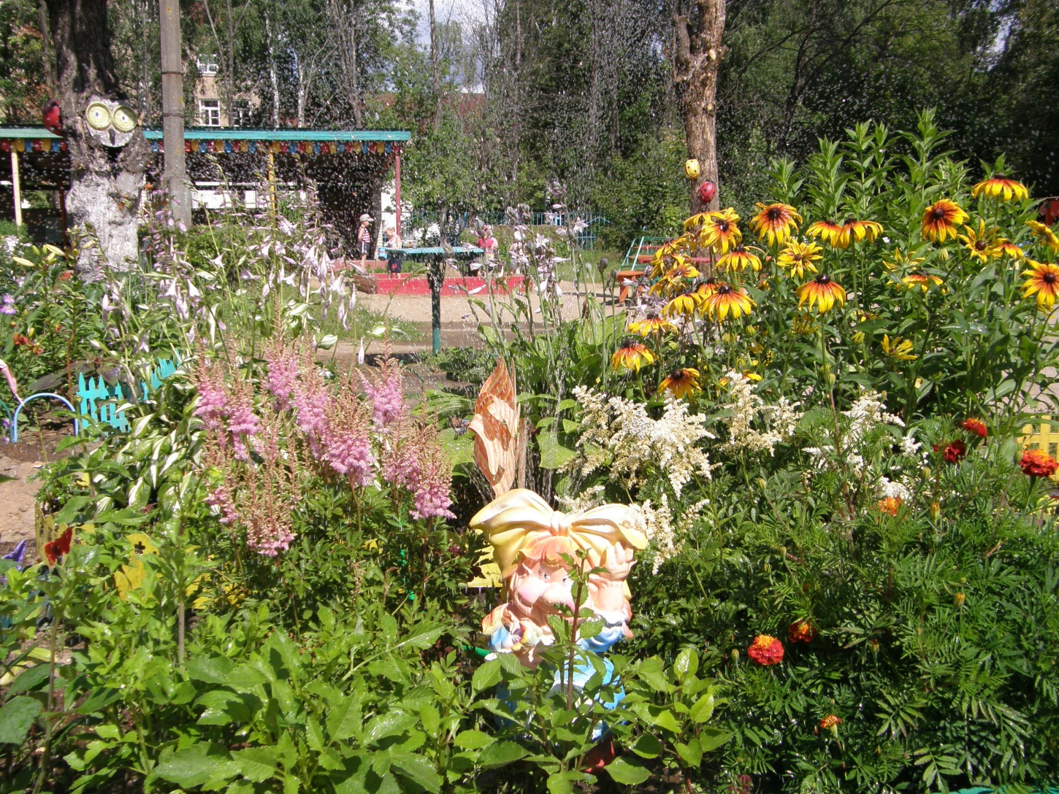

***Наша красивая клумба.***

*Результаты:*

1. Собрали информацию о цветах.
2. Посеяли рассаду, но семена взошли не все. Пришлось выбирать ещё цветы и снова сеять.
3. Вместе с родителями подготовили выставку фотографий цветов. На открытии выставки дети читали стихи о цветах
4. Дети перестали напрасно рвать цветы.

*Вывод:*

Дети получили позитивные эмоции от результатов своего труда. С удовольствием рисовали цветы и делали аппликацию для выставки. Ещё с большим желанием дети стали ходить в детский сад.

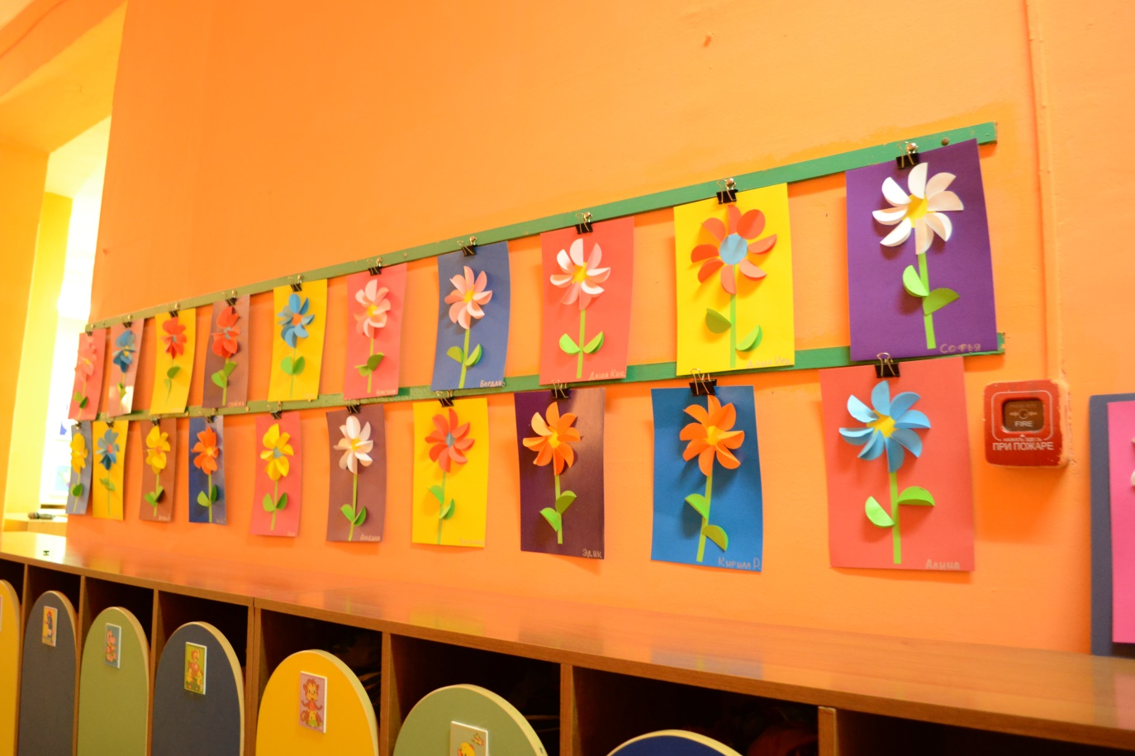

*Аппликация «Весёлые ребята»*

В ходе проекта мы собрали бесценный материал о цветах, систематизировали его и обобщили как опыт работы в данном проекте. У детей появился интерес к узнаванию природы, особенностям жизни и развитию растений, желание самостоятельно выполнять поручения по уходу за растениями. В период работы над проектом дети пополнили свой словарный запас, если к началу работы над проектом дети знали 4-5 названий цветов, то к концу – более 10.

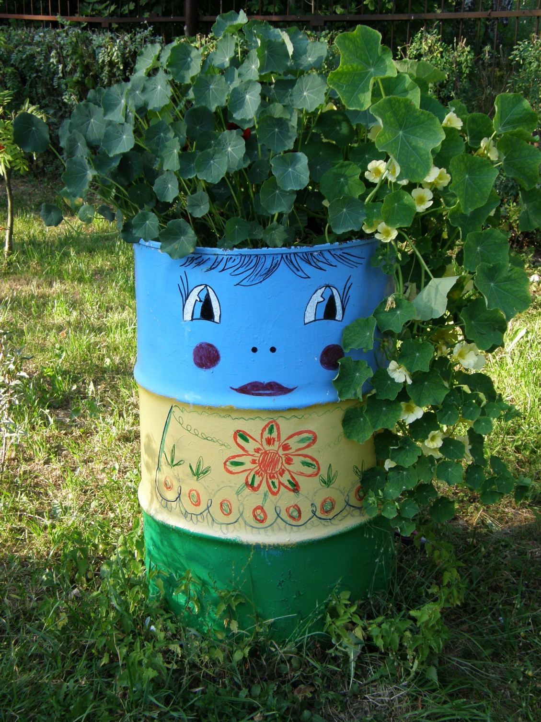

***Красавица наша – Дуняша.***

***Литература:***

Е.Г. Андреевская «Экологическое образование и воспитание в дошкольных учреждениях».

«Мы» - программа экологического воспитания детей. 2005 год.

А.В. Кочергина “Сценарий занятий по экологическому воспитанию дошкольников” 2005 год.

3. Л.А. Владимирская “От осени до осени” 2004 год.

4. А.И. Иванова “Живая экология”, “Экологические наблюдения и эксперименты в Д/С 2005 год.

***Стихи о цветах, растущих на нашем групповом участке.***

*Гортензия*

Парад цветов. Гортензия цветет. Ее соцветия шарами над землей

Летят и кажутся как будто неземными, и их прекрасен сказочный полет.

Астры распустили свои крылья словно ангелы, лохматые немножко,

Тонкой разноцветною мантильей разодели сад, его дорожки…

Ангельские звезды – чудо крошки.

*Колокольчик*

— Колокольчик голубой, что стоишь? Идем со мной!

Страшно в поле. Скоро вечер. Я возьму тебя домой.

*Георгины*

Осени поздней прощальный костёр в гроздьях рябин догорает,

А георгины в саду до сих пор пламенем ярким пылают.

*Ромашки*

Зацвели ромашки летом на лужайке,

Жаворонки-пташки взвились в небо стайкой,

Славя солнце, славя лето, звонкой песенкой привета.

*Незабудки*

Незабудки голубые –это памяти цветы,

Чьи-то подвиги святые, чьи-то светлые мечты...

*Сирень*

Цветет сирень душистая, лиловая и белая, небесно-голубая,

Свежа, как зорька чистая, кудрявая, душистая - «синель» - подарок мая.

*Астры*

Астры - звездочки земли, в школьных грядках зацвели,

Самым дивным разноцветьем, знать, пора прощаться с летом, -

Осень снова к нам идёт, в школу нас, друзья, зовёт.

*Бархатцы*

В нежный бархат все цветы солнышком одеты,

Капли утренней росы, словно самоцветы,

На листочках их горят, радужно сверкая, изумрудный свой наряд долго не теряя.

Сильный очень аромат бархатцы имеют, и на клумбах их наряд до зимы алеет.

*Физалис*

Физалиса фонарики – оранжевые шарики –

По лесу загораются, ребятам очень нравятся,

Они такие вкусные – чуть сладкие, не хрустные,

Их ягоды есть можно, но очень осторожно!

*Дельфиниум*

Что небо России, дельфиниум синий,

Любимый цветочек лесной, лиловый, лазоревый, сизый

И вечно любимый цветок полевой.

*Флоксы*

Ярким пламенем пылает факел - флокс - цветок любви,

От недугов исцеляет нежный флокс - огонь в крови.

*Анютины глазки*

Анютины глазки - цветочек из сказки, в них - вера, надежда, любовь.

Анютины глазки - трехцветные краски, проснувшись, вас радуют вновь.

*Пион*

Как наяву волшебный сон, в моем саду зацвел пион,

Он только лишь глаза открыл, - мне душу разом исцелили.

*Примула*

Примула от солнышка золотом горит,

В пору лета тёплую дверь открыть спешит.

Потому-то ключиком примулу зовут, первым ярким лучиком, что так долго ждут.

Жёлтый наш баранчик, солнышка привет, нежный и душистый, милый первоцвет.

*Настурция*

С детства настурция, помнится мне, не на балкончике, не на окне,

Только лишь солнышко в небе встаёт, снова настурция в грядке цветёт.

Солнышко медленно по небу ходит, глаз с него цветик мой алый не сводит.

*Гиацинт*

Гиацинт - цветок дождей – кудрявая головушка,

Улыбнись же поскорей, тебе поёт соловушка.

Он поёт о красоте, о памяти сердечной,

О прекраснейшей мечте и о жизни вечной.

*Нарцисс*

Молча стоит над уснувшей рекою, словно любуется в ней сам собою.

Нет, он, конечно же, не кипарис, он - грациозный и нежный нарцисс.

*Цинния*

Там, где астры, там и циннии – неразлучные друзья,

Словно грозы вместе с ливнями, в клумбах – дружная семья.

*Пион*

Как наяву волшебный сон, в моем саду зацвел пион,

Он только лишь глаза открыл, - мне душу разом исцелили.

*Ирис*

Ирис - радуга-цветок, наш касатик милый,

Или просто - петушок, - всё равно красивый!

*Лилии*

Вы, белоснежные лилии белые, символы нежности и чистоты,

Вы, словно лебеди, стойкие, смелые, символы верности и красоты.